**Multimedia Processing**

**Übung 3 – Phoneme**

**Melina Hortz**

Minimalpaare:

|  |  |
| --- | --- |
| C**V**C (einsilbig mit wechselnder Vokal) | V**C**V (zweisilbig mit wechselnden Konsonanten) |
| Haf | Elle |
| Hef | Ebbe |
| Hief | Esche |
| Hof | Ecke |
| Huf | Emme |

Aufnahmen in Praat:

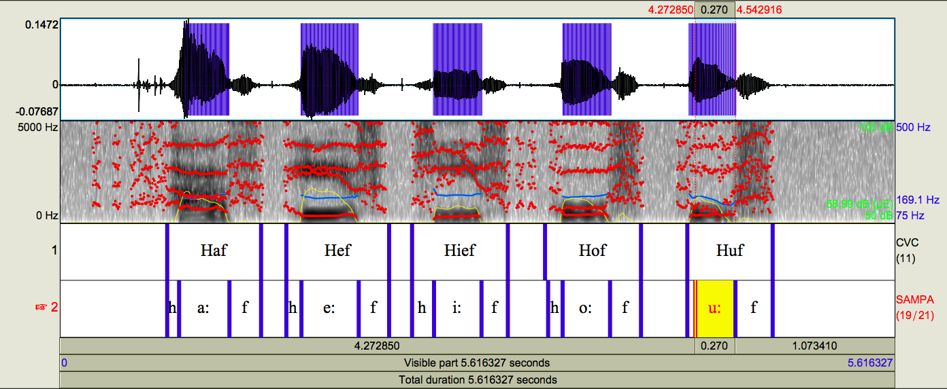

Abb. Aufnahmen zu CVC

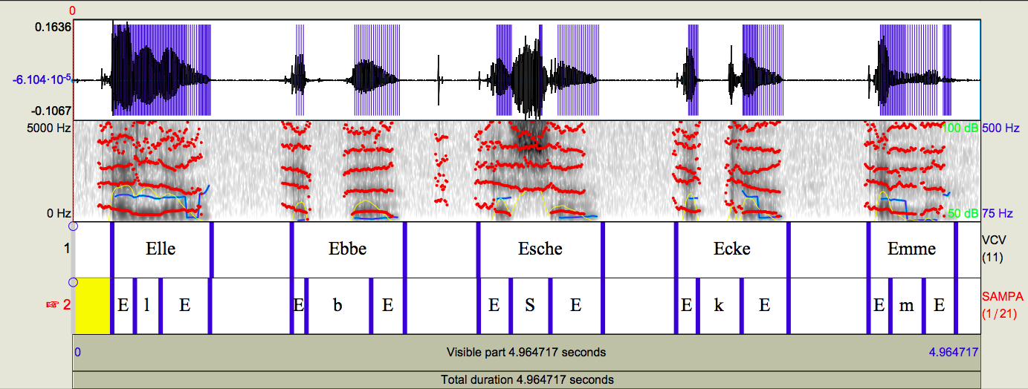

Abb. Aufnahmen zu VCV

Fragen:

In welchen Merkmalen unterscheiden sich die von euch gewählten Konsonanten und wie drücken sich diese im Oszillogramm aus? Beachtet besonders genau die Übergänge V->C C->V.

A: Die Konsonanten unterscheiden sich in der Artikulationsart und –stelle (siehe Tabelle nächste Aufgabe). Im Übergang von Konsonant zu Vokal erkennt man eine ansteigende Schwingung und im Übergang Vokal zu Konsonant eine fallende Schwingung. Des weiteren war der Übergang von frikativen Konsonanten zu Vokal schwer zu unterscheiden. Da der Frikativlaut stimmlos gesprochen wird, werden im Oszillogramm nur schwache Schwingungen dargestellt.

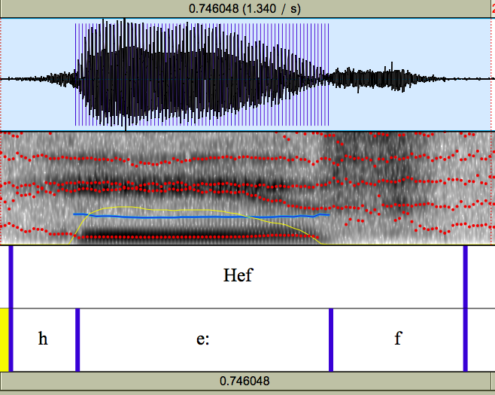

Abb. Beispiel Übergang CVC

Welche Artikulationsart, bzw. -stelle bezeichnet die von euch gewählten Konsonanten? Am besten probiert man das an sich selbst aus, d.h. die Lautfolge langsam sprechen und darauf achten, wie sich die Zungen im Rachen bewegt (vor->zurück, hoch->tief) etc.

|  |  |  |
| --- | --- | --- |
| Konsonant | Artikulationsart | Artikulationsstelle |
| h | frikativ | glottal |
| l | lateral | alveolar |
| S | frikativ | palatal |
| k | plosiv | palatal |
| b | plosiv | bilabial |
| m | nasal | bilabial |
| f | frikativ | labiodental |

Wie unterscheiden sich die von euch gewählten Vokale (Zungenposition, Länge ->ausmessen, Lippenrundung +/-)?

|  |  |  |  |
| --- | --- | --- | --- |
| Vokal | Zungenposition | Länge (s) | Lippenrundung |
| a: | Vorne - unten | 0.090455 | -- |
| e: | Vorne - unten | 0.156934 | -- |
| i: | Vorne/mitte - unten | 0.112251 | -- |
| o: | Hinten - unten | 0.266250 | ++ |
| u: | Hinten - unten | 0.201616 | ++ |